Тема 5 «Поверхностные структуры бактериальной клетки»
1. Химический состав, организация и функции поверхностных структур бактериальной клетки: капсул, слизистых слоев, чехлов, фимбрий, пилей
2. Химический состав, строение и функции клеточной стенки бактерий
3. Бактериальные сферопласты и протопласты; L-формы бактерий и их характеристика

1. Химический состав, организация и функции поверхностных структур бактериальной клетки: капсул, слизистых слоев, чехлов, фимбрий, пилей

- Поверхностные структуры – это структуры, расположенные снаружи цитоплазматической мембраны. К ним относятся: клеточная стенка, жгутики, капсулы, слизистые слои, чехлы, различные ворсинки.

- Химическая природа капсул и слизи:
- В большинстве случаев капсула образована полисахаридами (например, у бактерий вида Streptococcus mutans, некоторых бактерий родов Xanthomonas, Klebsiella, Corynebacterium и др.).
- Капсулы же других видов бактерий состоят из полипептидов, представленных полимерами, в которых содержится много D- и L-форм глутаминовой кислоты. Примером такой капсулы является капсула бактерий Bacillus anthracis.
- Для ряда бактерий выявлена способность синтезировать капсулу, состоящую из волокон целлюлозы. Так построена капсула у бактерий Sarcina ventriculi.
- Слизи по химической природе являются полисахаридами. Особенно обильное их образование наблюдается у многих микроорганизмов при их росте на среде с сахарозой. Например, молочнокислые бактерии Leuconostoc mesenteroides быстро превращают раствор, содержащий тростниковый сахар, в декстрановый гель, за что их на сахарных заводах называют «бактериями лягушачьей икры».

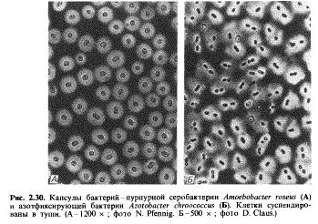
Рис. 1 - Капсулы пурпурной серобактерии (А) и азотфиксирующей бактерии (Б); клетки суспензированы в туши

- Практическое значение капсул и слизей: Капсульные полисахариды, образуемые бактериями, имеют большое практическое значение. Так, ксантан, внеклеточный полисахарид бактерий Xanthomonas campestris, используется в составе смазок, при добыче нефти, в пищевой промышленности для улучшения вкусовых свойств консервированных и замороженных продуктов, соусов, кремов, а также в изготовлении косметики.
- Чехлы обычно имеют и более сложный химический состав. Например, чехол бактерий Sphaerotilis natans содержит 36 % углеводов, 11 – гексозамина, 27 – белков, 5,2 – липидов и 0,5 – фосфора. Чехлы ряда бактерий, метаболизм которых связан с окислением восстановленных соединений металлов, часто инкрустированы их окислами.
2. Химический состав, строение и функции клеточной стенки бактерий

- Муреин – гетерополимер, построенный из цепочек, в которых чередуются остатки N-ацетилглюкозамина и N-ацетилмурамовой кислоты, соединенные между собой β-1,4-гликозидными связями (рис. 2).

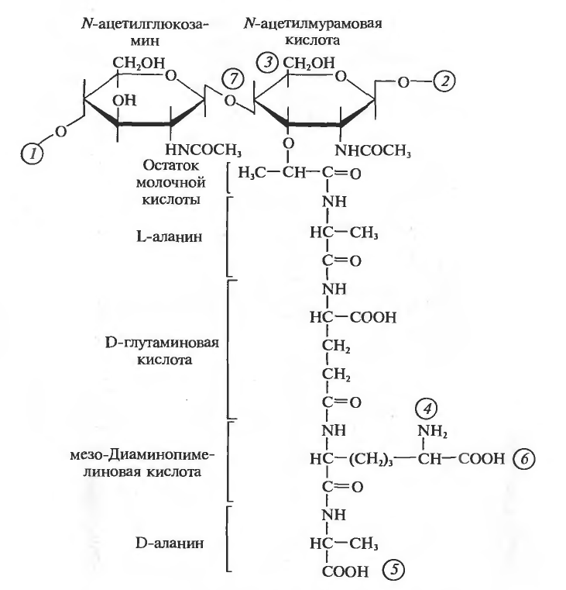 | Рис. 2 - Структура субъединицы муреина клеточной стенки эубактерий: цифры в кружках обозначают:  1, 2 – места полимеризации гликанового остова молекулы;  3 – место присоединения с помощью фосфодиэфирной связи молекулы тейхоевой кислоты в клеточной стенке грамположительных эубактерий;  4, 5 – места, по которым происходит связывание между гликановыми цепями с помощью пептидных связей;  6 – место ковалентного связывания (пептидная связь) с липопротеином наружной мембраны у грамотрицательных уэбактерий;  7 – место действия лизоцима

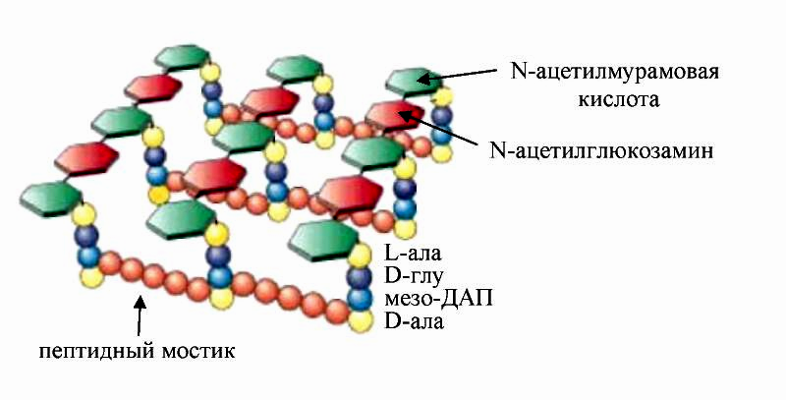
Рис. 3 - Схематичное изображение структуры однослойного поперечносшитого муреинового мешка
- Особенность клеточных стенок бактерий по сравнению с клетками эукариот – это наличие в них особых структурных элементов, а именно:
− чередующихся последовательностей N-ацетилглюказамина и N- ацетилмурамовой кислоты;
− наличие мезо-диаминопимелиновой кислоты, D-форм аланина и глутаминовой кислоты.

- Существует метод окраски, позволяющий разделить бактерии на две группы: грамположительные и грамотрицательные бактерии. Он был предложен в 1884 г. датским ученым Х. Грамом. Этот метод основан на различной способности микроорганизмов удерживать в клетке красители трифенилметанового ряда – кристаллический фиолетовый или генциановый фиолетовый, что в свою очередь зависит от химического состава и ультраструктуры клеточной стенки бактерий.
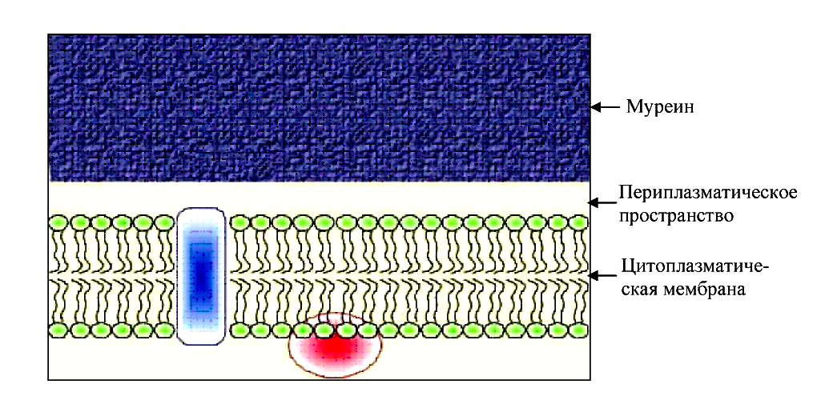
Рис. 4 - Схематичное строение клеточной стенки грамположительных бактерий (например, относится большинство из: молочнокислых бактерий, пропионовокислых бактерий, спорообразующих бактерий, микобактерий, актиномицетов)

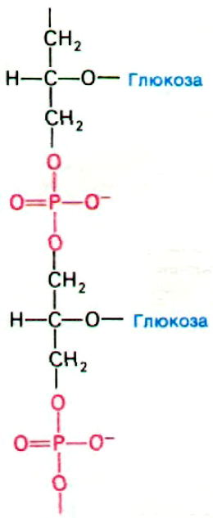 | Рис. 5 - Строение тейхоевой кислоты  - Тейхоевые кислоты – это полимеры, образованные остатками спирта рибита или глицерина, связанными фосфодиэфирными мостиками. Они влияют на катионный обмен клетки. У некоторых бактерий они принимают участие в регуляции активности автолитических ферментов – гидролаз, способных разрушать собственную клеточную стенку в процессе роста.

Таблица 1 - Химический состав клеточных стенок грамположительных и грамотрицательных прокариот (по Э. Роуз, 1971; Дж. Фрир, М. Солтон, 1971)
Компоненты клеточной стенки | Грамположительные бактерии | Грамотрицательные бактерии
Компоненты клеточной стенки | Грамположительные бактерии | внутренний слой  (пептидогликановый) | внешний слой (наружная мембрана)
Пептидогликан | + | + | -
Тейхоевые кислоты | + | - | -
Полисахариды | + | - | +
Белки |   | - | +
Липиды |   | - | +
Липополисахариды | - | - | +
Липопротеины | - |   | +

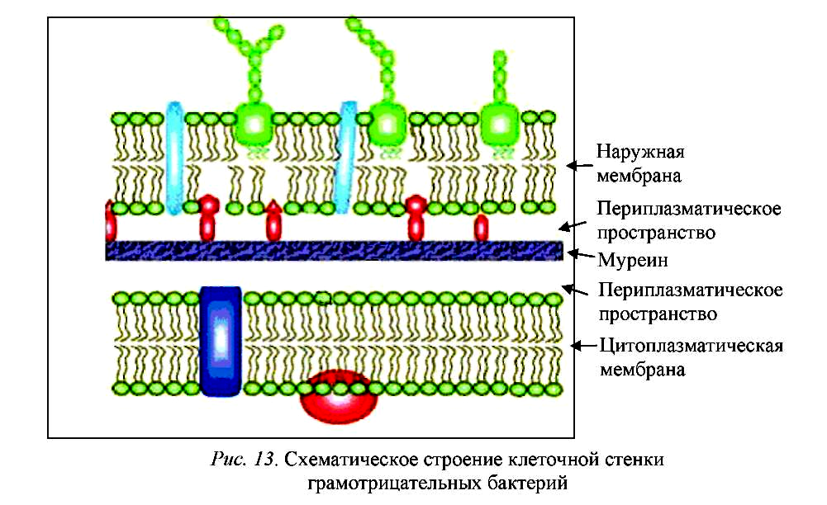

Рис. 6 - Схематичное строение клеточной стенки грамотрицательных бактерий (большинство фототрофных бактерий, миксобактерии, цитофаги, риккетсии, хламидии, спирохеты, энтеробактерии, псевдомонады и др.)

3. Бактериальные сферопласты и протопласты;
L-формы бактерий и их характеристика

- L-формы - бактерии, частично либо полностью лишенные клеточной стенки, но сохранившие способность к развитию в естественной среде.
- Буква L – первая буква названия Листеровского института в Лондоне, где впервые обратили внимание на развитие морфологически весьма необычных клеток в культуре бактерий Streptococcus moniliformis, выделенной из жидкости уха крысы. Позже были описаны L-формы у самых разных видов бактерий.
- Бактерии, у которых отсутствует клеточная стенка, существуют и в природе: это микоплазмы. Первым описанным представителем микоплазм явился возбудитель плевропневмонии крупного рогатого скота. Подобные микроорганизмы обнаружены и у других животных – овец, коз, крыс, собак, а также у человека, всем им было дано общее название РРLО (плевропневмониеподобные организмы).

